NASLOV CJELOVITOG RADA

Naslov cjelovitog rada treba biti napisan 12-pt podebljanim fontom Times New Roman, velikim slovima. Uskladite naslov s prethodno prihvaćenim proširenim sažetkom radi dosljednosti.

IME PREZIME ¹, IME PREZIME ², IME PREZIME ³ …
¹ Institucija, Država
² Institucija, Država
³ Institucija, Država
(Imena autora trebaju biti napisana veličinom fonta 10 pt i velikim slovima. Institucije se navode veličinom fonta 9 pt u kurzivu.)

Sažetak (Times New Roman, 11 pt, podebljano)
Napišite sažetak do najviše 200 riječi, u kojem se navode ciljevi istraživanja, ključni rezultati i zaključci. U sažetku ne navodite literaturu. Koristite zadani stil fonta (Times New Roman, 11 pt).

Ključne riječi
ključna riječ 1, ključna riječ 2, … (navesti 5 do 8 ključnih riječi odvojenih zarezom). One trebaju označavati glavnu temu rada. Koristite Times New Roman, 11 pt.

1 Uvod

Kako bi se osigurala jasnoća rada, osobito u kontekstu znanstvenih konferencijskih radova, treba se pridržavati sljedeće strukture poglavlja: Uvod, Metode, Rezultati i Zaključak, kako je detaljno opisano u nastavku teksta. Po potrebi se mogu koristiti niže razine naslova. Rukopis ne smije biti duži od 10 stranica.

Upute za formatiranje:
- Naslovi poglavlja trebaju biti napisani podebljanim fontom veličine 12 pt.
- Naslovi potpoglavlja (Naslov 2, Naslov 3) trebaju biti napisani podebljanim fontom veličine 11 pt.
- Koristite font Times New Roman, veličine 11 pt, poravnat obostrano, s jednostrukim proredom.
- Glavni naslovi (naslovi poglavlja) trebaju imati dva jednostruka razmaka (11 pt) iznad.
- Naslovi potpoglavlja (Naslov 2, Naslov 3) trebaju imati jedan jednostruki razmak (11 pt) iznad.
- Između naslova (podnaslova) i glavnog teksta treba biti jedan jednostruki razmak (11 pt).
- Pridržavajte se zadanih razmaka za tekst i naslove, kako je objašnjeno i prikazano u ovom tekstu.
- Novi odlomci ne smiju biti početno pomaknuti, već trebaju biti odvojeni jednim praznim redom.
- Izbjegavajte dodavanje bilješki (fusnota) na dnu stranice.

Uvodni dio treba pružiti cjelovit pregled konteksta rada te jasno definirati njegove specifične ciljeve.

2 Metode

2.1 Naslov 2 (Times New Roman, 11 pt, podebljano)

2.1.1 Naslov 3 (Times New Roman, 11 pt, podebljano)

Opišite korištene metode i tehnike, izbjegavajući objašnjenje njihovih principa ako se čitatelji mogu uputiti na dostupne reference ili standardne izvore.

Jednadžbe treba centrirati i numerirati uzastopno, kao u jednadžbi (1).

(1)

Slike mogu uključivati ilustracije ili fotografije u boji ili sivim tonovima, pri čemu minimalna rezolucija mora biti 300 točaka po inču (dpi) kako bi se osigurala dobra čitljivost. Slike treba numerirati prema redoslijedu pojavljivanja u tekstu. Svaku sliku potrebno je pravilno prilagoditi dostupnom prostoru kako bi ostala jasno vidljiva. Veličina teksta na slikama ne smije biti manja od 9 pt radi lakšeg čitanja.

Tablice moraju biti u obliku koji omogućuje uređivanje i ne smiju biti u formatu slike. Treba ih numerirati prema redoslijedu pojavljivanja u tekstu, a bilješke smjestiti ispod tijela tablice. Pri korištenju tablica treba biti umjeren, pazeći da prikazani podaci ne dupliciraju rezultate već objašnjene u radu. Izbjegavajte korištenje vertikalnih linija. Tablice moraju slijediti dosljedan stil, kao što je prikazano u Tablici 1. Također, izbjegavajte dijeljenje tablica na dvije stranice.

Naslovi slika i tablica trebaju biti napisani podebljanim fontom veličine 10 pt, prema propisanom formatu prikazanom u nastavku.

Tablica 1. Naslov tablice treba biti postavljen iznad tablice i centriran
Risk | Site Investigation | Technique | Design | Performance | Monitoring | Priority vector
Site investigation | 1/1 | 1/4 | 1/1.5 | 1/2 | 1.5/1 | 0.109
Technique | 4/1 | 1/1 | 3/1 | 1.5/1 | 6/1 | 0.419
Design | 1/2.5 | 1/3 | 1/1 | 1/2 | 2/1 | 0.143
Performance | 1/2 | 1/1.5 | 2/1 | 1/1 | 3.5/1 | 0.258
Monitoring | 1/3 | 1/6 | 1/2 | 1/3.5 | 1/1 | 0.071
Bilješke: Bilješke treba navesti fontom Times New Roman, 9 pt

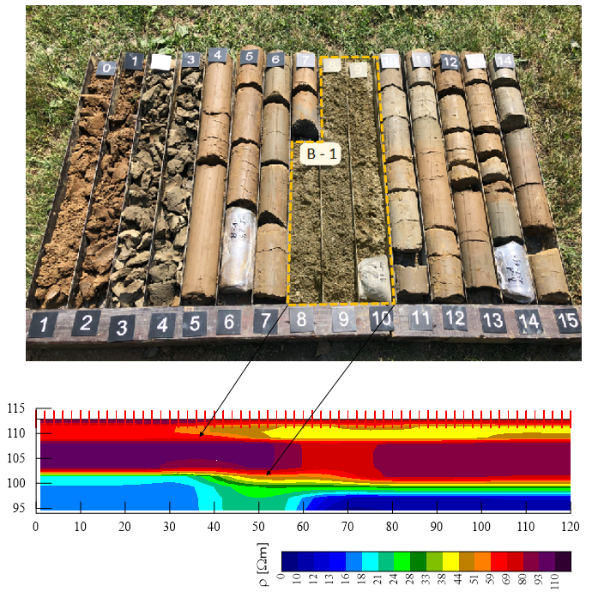

Slika 1. Naslov slike treba biti postavljen ispod slike i centriran. Sve slike moraju biti ispravno pozicionirane unutar vašeg *docx dokumenta.

3 Rezultati

Ovaj odjeljak treba pružiti jasan prikaz rezultata, s naglaskom na uočljive trendove ili značajna zapažanja. Preporučljivo je uključiti usporedbu s rezultatima sličnih istraživanja.

4 Zaključak
Ovaj odjeljak treba sažeto objasniti značaj i implikacije prikazanih rezultata.

Zahvala (Times New Roman, 11 pt, podebljano)
Po potrebi ovdje možete navesti kratku zahvalu. Koristite Times New Roman, 11 pt.

Literatura

Naslov poglavlja Literatura ne smije biti numeriran. Sve korištene reference trebaju biti navedene na kraju rada, bez navođenja u bilješkama na dnu stranice. Važno je uključiti sve citirane izvore u popis literature, uz usklađenost podataka o autorima i datumima između teksta i popisa referenci. Reference moraju sadržavati dovoljno informacija kako bi ih čitatelji mogli lako pronaći (pogledajte primjere u nastavku). Sve reference korištene u radu moraju biti citirane, a popis literature treba biti organiziran abecednim redom prema prezimenu prvog autora, uz navođenje svih autora. Reference se navode u skladu s Harvard stilom citiranja.

Primjeri navođenja literature
Knjiga: Barton, N. (2006) Rock Quality, Seismic Velocity, Attenuation and Anisotropy. UK & Netherlands: Taylor & Francis.
Knjiga: Goodman, R.E. and Shi, G. (1985) Block Theory and Its Application to Rock Engineering. New Jersey: Prentice Hall.
Članak u časopisu: Hoek, E. and Marinos, P. (2007) ‘A brief history of the development of the Hoek-Brown failure criterion’, Soils and Rocks, 30, pp. 85–92.
Članak u časopisu: Kovacevic, M.S., Bacic, M. and Gavin, K. (2021) ‘Application of neural networks for the reliability design of a tunnel in karst rock mass’, Canadian Geotechnical Journal, 58, pp. 455–467.
Članak u časopisu: Reale, C., Gavin, K., Libric, L. and Juric-Kacunic, D. (2018) ‘Automatic classification of fine-grained soils using CPT measurements and Artificial Neural Networks’, Advanced Engineering Informatics, 36, pp. 207–215.
Disertacija: Karim, R. (2011) Modeling the Long Term Behavior of Soft Soils. PhD thesis. University of New South Wales, Canberra, Australia.
Zbornik konferencije: Vermeer, P.A. and Neher, H.P. (1999) ‘A soft soil model that accounts for creep’, in Proceedings of the International Symposium on Beyond 2000 in Computational Geotechnics, Amsterdam, The Netherlands, 18–20 March 1999. Amsterdam: CRC Press.
Online izvor: DINOloket (Data en Informatie van de Nederlandse Ondergrond Hoofdnavigatie) (n.d.) Dostupno na: www.dinoloket.nl (Preuzeto: 28. prosinca 2021).

